啤酒厂的制氮机应用：氮气在啤酒厂的作用与益处

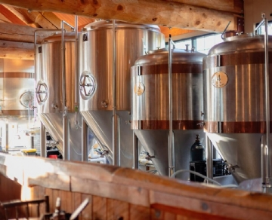
几个世纪以来，啤酒一直是全球最受欢迎和最受欢迎的酒精饮料之一。无论你是在举办庆祝活动，还是在结束漫长的一天后在餐厅喝杯冰镇啤酒放松身心，啤酒都是很多家庭的必备饮品。
然而，除了啤酒品鉴师和酿酒师之外，很少有人对酿造各种类型的啤酒的过程感到好奇，更不用说氮气在其中扮演的重要角色了。
为啤酒厂安装现场制氮机（制氮机）的好处：
为什么现场制氮系统（制氮机）对啤酒厂很重要？
从大型啤酒厂到微型啤酒厂，每一家自行生产啤酒的企业都可以从安装现场制氮机（制氮机）中受益匪浅。传统上，在啤酒生产过程的各个阶段都使用氮气和二氧化碳（二氧化碳）的混合物，包括防止啤酒氧化和在应用之间清洗罐。大多数酿酒商几乎不知道，这些工艺中使用的大部分二氧化碳可以用纯氮气代替。
氮气也可用于将啤酒从一个罐转移到另一个罐，并对啤酒桶加压。它还可以在装运前用于瓶装和罐装啤酒，以帮助延长保质期并保持产品纯度。
氮气在啤酒酿造过程中的作用
酿造过程包括四个阶段：
麦芽加工包括将淀粉、蛋白质、维生素、酶和矿物质等一系列元素结合起来，制成淀粉配料的基础材料。
糖化是将麦芽与热水混合以激活酶的过程，因此它们将淀粉分解成天然糖，从配料中分离出来。这会产生麦汁。
接下来，将麦汁煮沸至一定温度。温度的变化取决于啤酒的种类和添加的成分。
最后，将混合物冷却并分成等份，然后缓慢加入酵母，开始发酵过程。
由于其惰性，氮气是啤酒酿造过程中各种应用的理想气体，包括：
1、在每一批被移除后，在准备下一批以移除残余麦汁、糖化和麦芽精的过程中，清洗罐
2、防止批次之间的交叉污染
3、在啤酒输送过程中置换罐中的氧气和二氧化碳
4、对桶、瓶和罐加压，以保持和延长产品新鲜度、质量和保质期
5、向啤酒中添加氮以增加碳酸化和增加风味
啤酒厂使用现场制氮机的好处
啤酒厂的现场制氮机具有以下优点：
1、通过不必从不同地点运输氮气来降低碳排放
2、通过减少或避免二氧化碳的使用来降低碳排放
3、与传统的氮气供应方案相比，显著降低了氮气的成本
4、避免氮气供应短缺和延迟交付的风险
5、减少碳排放
通过将运输和处理液态杜瓦瓶或氮气瓶中的氮气所涉及的风险降至最低，增加安全措施

